CITYFLAIR-RUNDW 50/130 Ecke porrot WS10
EHL

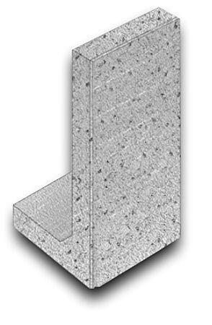Eigenschaften
GTIN:
4036163036743
HAN:
410054
Werkstoff
Beton
Bauform
Eckelement
Fußlänge
70 cm

